**代數第八章**

**目錄**

**第八章 一次函數 1**

**學習目標 1**

**8.1節 變數與函數 2**

**8.1節 習題 19**

**8.2節 一次函數的圖形 23**

**8.2節 習題 36**

**8.3節 一次函數的應用 39**

**8.3節 習題 51**

**第八章綜合習題 54**

**基測與會考試題 60**

**習題解答 64**

**第八章 一次函數**

在本章中，我們將開始接觸函數。函數可以想像成一部機器，將原料投入，就會有產品被製造出來。熟悉了函數以後，我們將可利用函數處理許多常見的應用問題。

**學習目標**

1.瞭解什麼是函數。

2.能在直角座標上畫出函數圖形。

3.能處理簡單的函數應用題。

**8.1節 變數與函數**

在日常生活中，我們常常可以發現幾組數字之間有對應的關係存在。例如陳先生25歲時體重是75公斤；26歲時是76公斤…30歲時體重是94公斤，如表8.1-1。

|  |  |  |  |  |  |  |  |  |
| --- | --- | --- | --- | --- | --- | --- | --- | --- |
| 年齡(歲) | 25 | 26 | 27 | 28 | 29 | 30 | 31 | 32 |
| 體重(公斤) | 75 | 76 | 80 | 85 | 89 | 94 | 94 | 92 |

表8.1-1

從表8.1-1中，我們只要知道陳先生的年齡，就可以得知他的體重。但是反過來說，知道體重未必能知道年齡，例如體重是94公斤，年齡會有30歲與31歲兩種可能。

再看一個例子，平年時，1月有31天，2月有28天，3月有31天…我們將月份與日數的關係列出來，如表8.1-2。

|  |  |  |  |  |  |  |  |  |
| --- | --- | --- | --- | --- | --- | --- | --- | --- |
| 月份 | 1 | 2 | 3 | 4 | 5 | 6 | 7 | 8 |
| 日數 | 31 | 28 | 31 | 30 | 31 | 30 | 31 | 31 |

表8.1-2

從表8.1-2中，我們只要知道月份，就能知道日數。但是知道日數，卻不能決定一個月份，例如日數是30，則月份有可能是4月或6月。

以上的例子，都各有兩組資料(簡稱為A、B)，如果給定一個A組的資料，就能決定出B組的一個資料，則我們稱這樣的對應關係是**函數**。

表8.1-1中，體重是年齡的函數，因為知道年齡就能決定體重。但是年齡不是體重的函數，因為知道體重未必能得到年齡。

表8.1-2中，日數是月份的函數，因為知道月份就能決定日數。但是月份不是日數的函數，因為知道日數未必能得到月份。

在繼續介紹函數前，我們先介紹一個名詞「**變數**」。

一個可以任意決定或是改變的數，稱為「**變數**」。變數又分為**自變數**跟**應變數**。

可依不同條件給予不同的數值，稱為「**自變數**」。

會隨著不同的自變數而變化，稱為「**應變數**」。

例如某雜貨店1瓶礦泉水15元，我們可選擇買1瓶、2瓶、3瓶…等，購買的瓶數為自變數。決定了瓶數後，則總價也會跟著決定，如1瓶總價為15元、2瓶總價為30元、3瓶總價為45元…，此時總價為應變數，如表8.1-3。

|  |  |  |  |  |  |  |  |  |
| --- | --- | --- | --- | --- | --- | --- | --- | --- |
| 自變數 | 數量(瓶) | 1 | 2 | 3 | 4 | 5 | 6 | 7 |
| 應變數 | 總價(元) | 15 | 30 | 45 | 60 | 75 | 90 | 105 |

表8.1-3

對於函數，我們還可以再舉出許多例子。例如想像成一把尺，只要給一個物品，就能量出此物品長度是幾公分。即自變數是物品，應變數是長度。

原子筆長度 → 18公分 鉛筆長度 → 15公分 寶特瓶高度 → 23公分

數學課本厚度 → 2公分 手機長度 → 15公分 筆記本長度 → 22公分

用圖表示

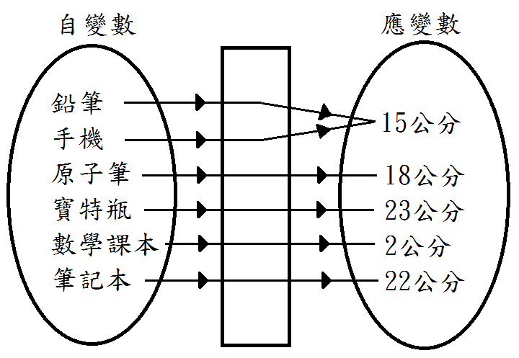

圖8.1-1

由圖8.1-1可知，每個物品(自變數)經過直尺測量後，只會有一個長度(應變數)，不會有一枝鉛筆量出兩種長度的情形。另外，有可能會有兩種物品量得的長度是一樣的，如鉛筆和手機。

看完這些例子後，藉由自變數與應變數，我們可以給函數一個更明確的定義：

對於給定的一個*x*值，經過某一對應方式後得到「唯一」的*y*值，這種對應方式我們稱為**函數**，其中*x*是自變數，*y*是應變數。

而在表8.1-3中，每個自變數都對應到一個不同的應變數，可稱為**一對一函數**。

圖8.1-1中，有多個自變數對應到同一個應變數，可稱為**多對一函數**。

當然，若是一對多的情形，根據定義，就不是函數了。

**例題 8.1-1**

八年一班的某次數學段考，其座號與分數如表8.1-4：

|  |  |  |  |  |  |  |  |  |
| --- | --- | --- | --- | --- | --- | --- | --- | --- |
| 座號 | 1 | 2 | 3 | 4 | 5 | 6 | 7 | 8 |
| 分數 | 100 | 95 | 80 | 95 | 90 | 80 | 85 | 75 |

表8.1-4

試回答下列問題。

(1)座號1的同學多少分？座號4的同學多少分？

(2)分數為95分的同學是幾號？

(3)分數對應到座號的方式是否為函數？座號對應到分數的方式是否為函數？

**詳解：**

(1) 由表可知，座號1的同學為100分；座號4的同學為95分。

(2) 由表可知，95分的同學有2號與4號。

(3) 給定任一*x*後，必須對應到「唯一」的*y*，這種對應方式稱為函數

分數對應到座號的方式不是函數，因為當分數為95時，座號會對應到2與4，無法對應到 唯一一個座號。

座號對應到分數的方式是函數，因為每個座號都可對應到唯一一個分數。

**【練習】8.1-1**

小王的身高和年齡關係如表8.1-5，請問身高對應到年齡的方式是否為函數？年齡對應到身高的方式是否為函數？

|  |  |  |  |  |  |  |  |  |
| --- | --- | --- | --- | --- | --- | --- | --- | --- |
| 身高(公分) | 159 | 166 | 169 | 170 | 171 | 171 | 172 | 172 |
| 年齡(歲) | 13 | 14 | 15 | 16 | 17 | 18 | 19 | 20 |

表8.1-5

**例題 8.1-2**

某長方形，已知其寬為5公分，長為*x*公分，面積為*y*平方公分，試回答下列問題。

(1) 列出*x*、*y*的關係式。

(2) *x*對應到*y*的方式是否為函數？

**詳解：**

(1) 長方形面積等於長乘以寬。列式：

(2) 因為*x*、*y*的關係式為，即給定一個*x*，就能決定一個*y*值，因此*x*對應到*y*的方式是函數。

**【練習】8.1-2**

某三角形，已知其底為4公分，高為*x*公分，面積為*y*平方公分，試回答下列問題。

(1) 列出*x*、*y*的關係式。

(2) *x*對應到*y*的方式是否為函數？

**例題 8.1-3**

便利商店1盒豆漿賣20元，若買*x*盒，總價為*y*元，試回答下列問題。

(1) 列出*x*、*y*的關係式。

(2) *x*對應到*y*的方式是否為函數？

**詳解：**

(1) 單價20元，總價等於盒數乘以單價。列式：

(2) 因為*x*、*y*的關係式為，即給定一個*x*，就能決定一個*y*值，因此*x*對應到*y*的方式是函數。

**【練習】8.1-3**

水果店1斤西瓜賣30元，若買*x*斤，總價為*y*元，試回答下列問題。

(1) 列出*x*、*y*的關係式。

(2)*x*對應到*y*的方式是否為函數？

接下來讓我們更深入地討論函數。

習慣上我們會使用*f、g*等字母來表示函數，連結自變數*x*及應變數*y*，例如或。以例題8.1-3為例，自變數*x*為盒數，應變數*y*為總價(元)。以函數來表示，則可列出、、…等。由關係式，我們也可以寫出。

當時，其對應值*f*(*a*) 稱為函數在的**函數值**。

**例題 8.1-4**

已知一個正整數與其正因數的個數是函數關係。*x*表示正整數，表示*x*的正因數個數，如4的正因數有1、2、4，共3個，得。試求*f*(5)、*f*(6)、*f*(9)、*f*(17)之值。

**詳解：**

5的正因數有1、5，共2個，得

6的正因數有1、2、3、6，共4個，得

9的正因數有1、3、9，共3個，得

17的正因數有1、17，共2個，得

**【練習】8.1-4**

某旅館住宿1天需900元。我們以*x*表示住宿天數，表示總價，如住宿2天需要元，得。試求*f*(3)、*f*(4)、*f*(6)之值。

函數也可以跟之前學過的代數式結合。例如1盒餅乾30元，我們以*x*表示盒數，表示總價，我們可以寫出餅乾總價的函數為，以此計算*f*(3)、*f*(4)、*f*(6)之值。

、、

**例題 8.1-5**

已知，試求*f*(1)、*f*(2)、*f*(5)、*f*(10)、*f*(50)之值。

**詳解：**











**【練習】8.1-5**

已知，試求*f*(1)、*f*(2)、*f*(8)、*f*(20)、*f*(50)之值。

**例題 8.1-6**

已知，若在時函數值為0，試求*a*之值。

**詳解：**

依題意 





**【練習】8.1-6**

已知，若在時函數值為0，試求*a*之值。

**例題 8.1-7**

已知，若，，試求。

**詳解：**

依題意、、

寫成聯立方程式

得，代入(1)得

得

驗算：、

**【練習】8.1-7**

已知，若，，試求。

**函數變數的代換**

若有一個函數，我們已經知道當變數時，函數值。

當變數時，

我們也可以再將*a*換成*x*，得到

同樣的方法可以得到，

**例題 8.1-8**

已知，試求：

(1) (2)

(3) (4)

**詳解：**

(1)

(2)

(3)

(4)

**【練習】8.1-8**

已知，試求：

(1) (2)

(3) (4)

**例題 8.1-9**

已知，試求：

(1) (2)

(3) (4)

**詳解：**

(1)

(2)

(3)

(4)

**【練習】8.1-9**

已知，試求：

(1) (2)

(3) (4)

**合成函數**

熟悉了一個函數之後，接下來介紹由兩個函數合起來的**合成函數**。

我們先回顧前面看過的範例，用尺量物品的長度是幾公分。



圖8.1-1

如果今天我們想知道鉛筆長度是幾公釐，則需要將量出來的15公分再轉換為150公釐，用圖表示：

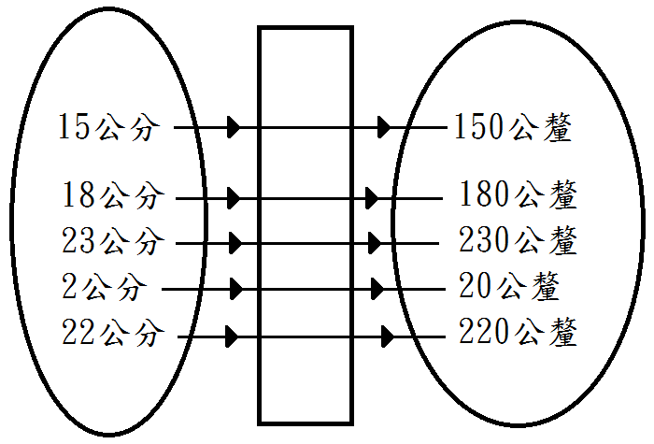

圖8.1-2

這裡可以想成有兩個函數，第一個函數將物品轉換為長度(公分)，第二個函數將長度(公分)轉換為長度(公釐)。

當然，我們也可以將兩張圖畫在一起：

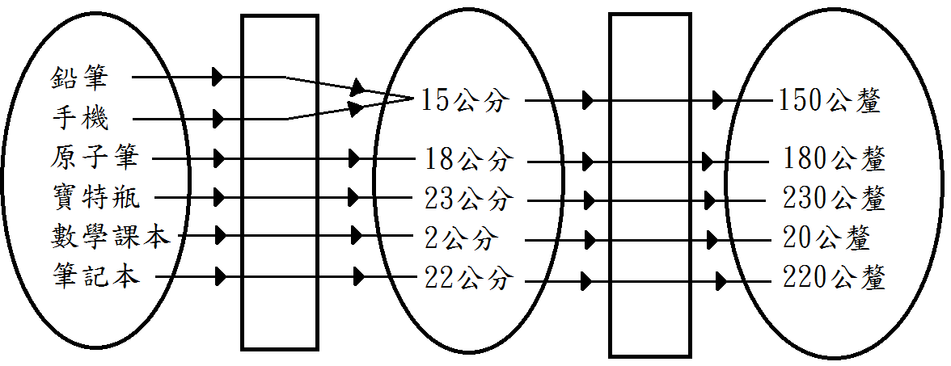

圖8.1-3

從圖8.1-3中，可以清楚地看到，物品轉換為公分，再轉換為公釐的過程。

這時可能也會有同學想，能不能一開始就拿刻度為公釐的尺來量，如此就不需要經過兩次轉換，如圖8.1-4

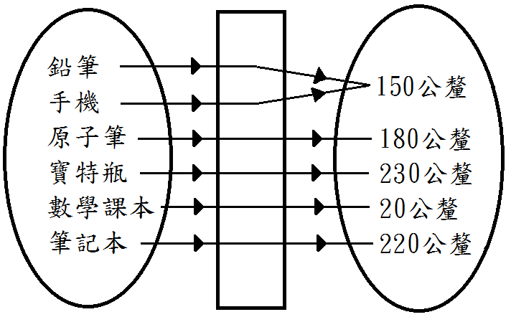

圖8.1-4

拿刻度為公釐的尺來量，相當於將兩個函數合併為一個函數。像這樣將兩個函數，合成為一個函數，就是**合成函數**的概念。

我們從代數式來看合成函數：

有兩個函數與，我們想知道代入所得到的函數值，再代入會有什麼結果。

首先將代入，得，再將代入，得到。

這樣的過程，相當於求的值。

我們也可以將兩函數合起來寫成**合成函數**，亦可用表示：

 





我們可以直接從找出的值，即。

既然可以找出，那麼當然也能找出，要注意的是，與未必是相同的。

 





**例題 8.1-10**

已知，，試回答下列問題。

(1)若，則*a*之值為何？

(2)承(1)，

(3)

(4)利用(3)的結果，求 之值。

**詳解：**

(1)，

(2)

(3)

(4)

**【練習】8.1-10**

已知，，試回答下列問題。

(1)若，則*a*之值為何？

(2)承(1)，

(3)

(4)利用(3)的結果，求 之值。

**例題 8.1-11**

已知，。試求：

(1) (2)

**詳解：**

(1) 





(2) 







**【練習】8.1-11**

已知，。試求：

(1) (2)

**例題 8.1-12**

已知，。試求：

(1) (2)

**詳解：**

(1) 





(2) 





**【練習】8.1-12**

已知，試求：

(1) (2)

**例題 8.1-13**

設，，若，試求*a*之值。

**詳解：**

，







 

















同學可以自行驗算，在時，

**【練習】8.1-13**

設，，若，試求*a*之值。

**例題 8.1-14**

設，試求之值。

**詳解：**

作法一：先求出，再代入。





得

作法二：找出，再將代入。





得

**【練習】8.1-14**

設，試求之值。

**8.1節 習題**

**習題 8.1-1**

平年時，月份與日數的關係如下表：

|  |  |  |  |  |  |  |  |  |
| --- | --- | --- | --- | --- | --- | --- | --- | --- |
| 月份 | 1 | 2 | 3 | 4 | 5 | 6 | 7 | 8 |
| 日數 | 31 | 28 | 31 | 30 | 31 | 30 | 31 | 31 |

試回答下列問題。

(1)4月份有幾天？8月份有幾天？

(2)日數28天的是幾月？

(3)月份是否為日數的函數？日數是否為月份的函數？

**習題 8.1-2**

某正方形，已知其邊長為*x*公分，周長為*y*公分，試回答下列問題。

(1) 列出*x*、*y*的關係式。

(2) *x*對應到*y*的方式是否為函數？

**習題 8.1-3**

便利商店1瓶果汁賣35元，若買*x*瓶，總價為*y*元，試回答下列問題。

(1) 列出*x*、*y*的關係式。

(2) *x*對應到*y*的方式是否為函數？

**習題 8.1-4**

已知1瓶果汁賣35元，若*x*表示購買瓶數，表示為總價。如買1瓶時，總價；買2瓶時，總價。試求、之值。

**習題 8.1-5**

已知，試求、、、、之值。

**習題 8.1-6**

已知，若在時函數值為0，試求*a*之值。

**習題 8.1-7**

已知，若，，試求。

**習題 8.1-8**

已知，試求：

(1) (2)

(3) (4)

**習題 8.1-9**

已知，，試回答下列問題。

(1)若，則*a*之值為何？

(2)承(1)，？

(3) ？

(4)利用(3)的結果，求 之值。

**習題 8.1-10**

已知，。試求：

(1) (2)

**習題 8.1-11**

已知，。試求：

(1) (2)

**習題 8.1-12**

設，，若，試求*a*之值。

**習題 8.1-13**

設，試求之值。

**8.2節 一次函數的圖形**

前一節我們認識了什麼是函數，本節中我們要進一步把函數圖形描繪在直角座標上。

對於一個函數，令，將*x*的值與其對應的*y*值寫成數對(*x,y*)，並描繪在直角座標上，就是函數的圖形。

例如8.1節中我們看過月份對應到日數的函數

|  |  |  |  |  |  |  |  |  |  |
| --- | --- | --- | --- | --- | --- | --- | --- | --- | --- |
| 自變數*x* | 月份 | 1 | 2 | 3 | 4 | 5 | 6 | 7 | 8 |
| 應變數*y* | 日數 | 31 | 28 | 31 | 30 | 31 | 30 | 31 | 31 |

表8.2-1

由月份1對應到日數31，我們可以寫成，即數對為(1,31)。同樣地，也可以寫出接下來的數對為(2,28)、(3,31)、(4,30)...等。

我們來將這些數對畫在直角座標平面上：

*y*

*x*

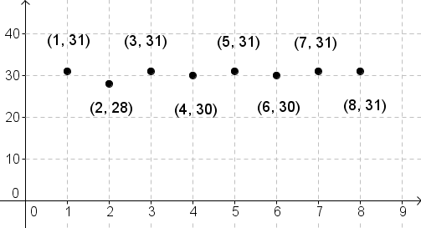

圖8.2-1

除了在直角座標上描出點以外，我們也可以畫出如用代數式表示的函數。

我們來畫畫看的圖形。以前曾學過，在直角座標上的圖形是一條直線。可想而知，若我們令變數為*x*座標，函數值為*y*座標，即，則此函數圖形也會是一條直線。因此我們只要取兩點做直線，就能得到的圖形。

由、，我們取(0,1)、(1,4)兩點，並連線，如圖8.2-2。



*y*

*x*

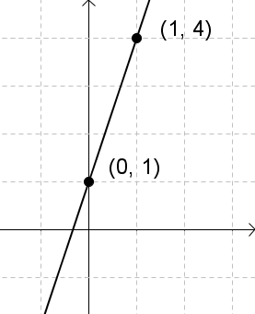

圖8.2-2

對於函數，若畫出來為直線圖形，可以通稱為**線型函數**。

**線型函數**的形式為，又可分為**一次函數**與**常數函數**。

**一次函數**：即變數*x*最高次數為1，且*x*項係數不為0。

形式為、，畫出來的圖形為斜直線。

**常數函數**：即沒有變數*x*，只有常數。不論變數為何，函數值都不會改變。

形式為，畫出來的圖形為水平線。

※ 垂直線圖形因為一個*x*會對應到無數個*y*，因此*x*對應到*y*的方式不是函數。

本節我們介紹的重點會放在一次函數

**例題 8.2-1**

(A) (B) (C)

(D) (E) (F)

以代號回答下列問題：

(1)一次函數有哪些？(2)常數函數有哪些？(3)線型函數有哪些？

**詳解：**

我們來判斷各代號是什麼樣的函數：

(A)，*x*的最高次數為1，是一次函數，也是線型函數。

(B)，*x*的最高次數為1，是一次函數，也是線型函數。

(C)，沒有*x*項，即*x*次數為0，是常數函數，也是線型函數。

(D)，*x*的最高次數為2，非線型函數。

(E)，線型函數的形式為，的變數*x*在分母，所以不是線型函數。

(F)，沒有*x*項，即*x*次數為0，是常數函數，也是線型函數。

根據以上判斷可回答：

(1)一次函數有(A)、(B)。

(2)常數函數有(C)、(F)。

(3)線型函數有(A)、(B)、(C)、(F)。

**例題 8.2-2**

在直角座標上畫出的圖形。

**詳解：**

為一次函數，因此只要找出兩點並連線就能得到圖形。

由、，可得兩點(0,0)、(1,1)。



圖8.2-3

*y*

*x*

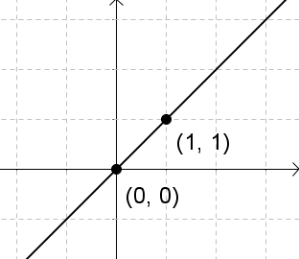

**【練習】8.2-2**

在直角座標上畫出的圖形。

*y*

*x*

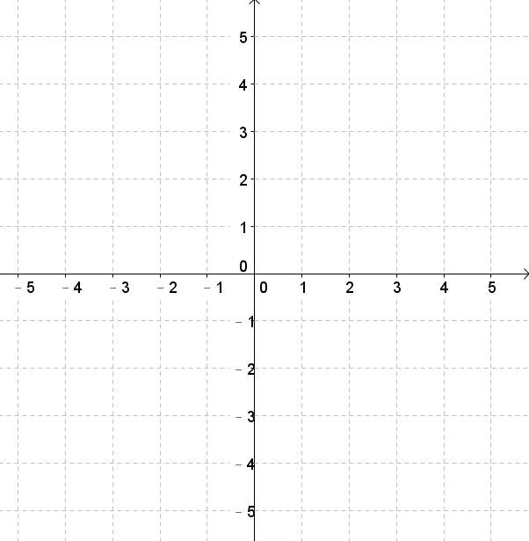

**例題 8.2-3**

在直角座標上畫出的圖形。

**詳解：**

為一次函數，因此只要找出兩點並連線就能得到圖形。

由、，可得兩點(0,2)、(1,-1)。



*y*

圖8.2-4

*x*

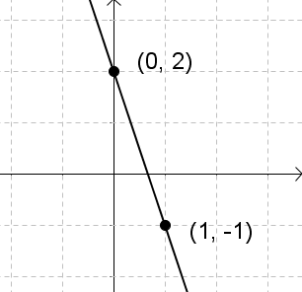

**【練習】8.2-3**

在直角座標上畫出的圖形。

*y*

*x*



**例題 8.2-4**

在直角座標上畫出的圖形。

**詳解：**

為一次函數，因此只要找出兩點並連線就能得到圖形。

由、，可得兩點(1,2)、(-1,-1)。



*y*

圖8.2-5

*x*

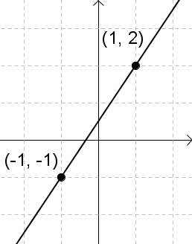

**【練習】8.2-4**

在直角座標上畫出的圖形。

*y*

*x*



**例題 8.2-5**

圖8.2-6為一次函數的圖形。

*y*

試求*a*、*b*之值。

**詳解：**

*x*

由圖8.2-6可知，在此函數圖形上，

即，代入

，解得

得此函數為

在函數圖形上，

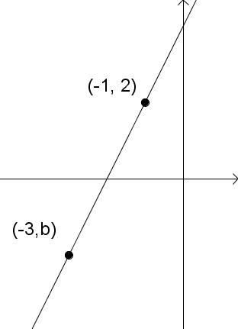

即，代入 圖8.2-6

，解得

、

*y*

**【練習】8.2-5**

圖8.2-7為一次函數的圖形。

試求*a*、*b*之值。

*x*

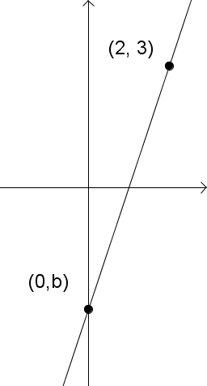

圖8.2-7

*x*

**例題 8.2-6**

已知一次函數的圖形通過原點，試求*m*之值。

**詳解：**

一次函數的圖形通過原點，表示時，函數值為0，即。



得

**【練習】8.2-6**

已知一次函數的圖形通過原點，試求*m*之值。

**例題 8.2-7**

已知為一次函數，且、，試求。

**詳解：**

因為是一次函數，我們可以設，。

由，可得 



由，可得 



寫成聯立方程式



由得，

將代入得

即一次函數

驗算：，我們算算看與之值。





與題目條件相同，可驗證答案正確。

**【練習】8.2-7**

已知為一次函數，且、，試求。

**例題 8.2-8**

已知為常數函數，且，試求

(1)

(2)

**詳解：**

因為是常數函數，我們可以設。

(1)由，可得，即

(2)

※常數函數不論*x*為多少，函數值都不會改變。

**【練習】8.2-8**

已知為常數函數，且，試求

(1)

(2)

**例題 8.2-9**

已知為線型函數，在座標平面上，其圖形通過、兩點，試求此函數圖形與兩軸所圍成的三角形面積。

**詳解：**

因為是線型函數，我們可以設

由圖形通過，可得 



由圖形通過，可得

*y*



寫成聯立方程式



*x*

由得，

將代入得

即此線型函數為

圖8.2-8

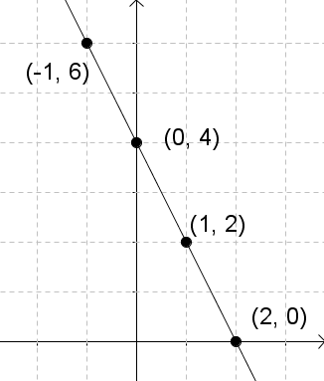

與*x*軸交點：代入



，即交點為

與*y*軸交點：代入



，即交點為

由圖8.2-11可知，函數圖形與兩軸所圍成的三角形，可視為兩股長為2、4的直角三角形，因此面積為(平方單位)

**【練習】8.2-9**

已知為線型函數，在座標平面上，其圖形通過、兩點，試求此函數圖形與兩軸所圍成的三角形面積。

*y*

*x*



在前一節中，我們學習了已知，求與。

如例題8.1-8，已知、求得、

令、

我們將、、這三個函數圖形畫出來，看看他們之間的關係。











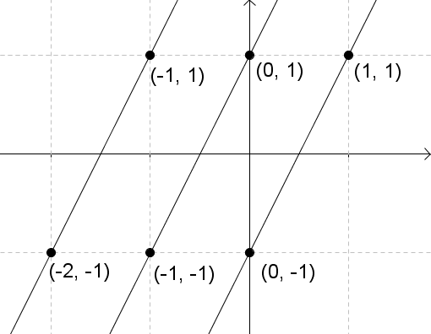

圖8.2-9

由圖8.2-9可知，的圖形相當於的圖形往左移動1單位；的圖形相當於的圖形往右移動1單位。

同樣地，若有，我們也可以推得的圖形是的圖形往左移動5單位；的圖形是的圖形往右移動4單位

**例題 8.2-10**

已知，，，試求、並在直角座標平面上畫出、、的圖形。

**詳解：**

(1)

(2)





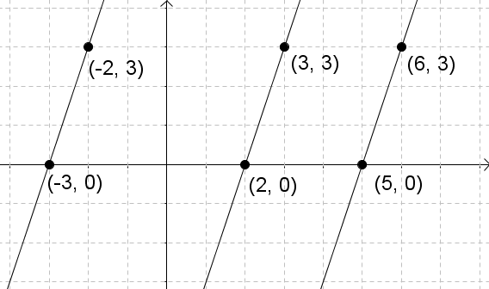







圖8.2-10

**【練習】8.2-10**

已知，，，試求、並畫出圖形。





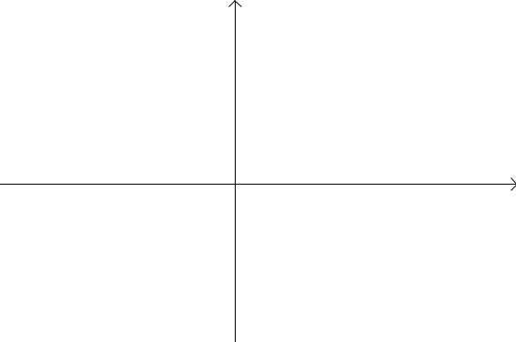

**8.2節 習題**

**習題 8.2-1**

(A) (B) (C)

(D) (E) (F)

以代號回答下列問題：

1. 一次函數有哪些？(2)常數函數有哪些？(3)線型函數有哪些？

**習題 8.2-2**

在直角座標上畫出的圖形。

**習題 8.2-3**

在直角座標上畫出的圖形。

**習題 8.2-4**

在直角座標上畫出的圖形。

**習題 8.2-5**

圖8.2-11為一次函數的圖形。試求*a*、*b*之值。

*y*

*x*

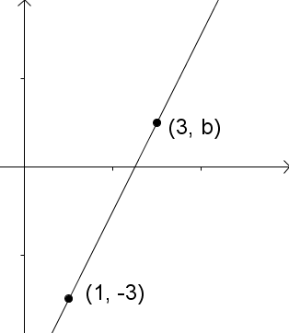

圖8.2-11

**習題 8.2-6**

已知一次函數的圖形通過原點，試求*m*之值。

**習題 8.2-7**

已知為一次函數，且、，試求。

**習題 8.2-8**

已知為常數函數，且，試求

(1)

(2)

**習題 8.2-9**

已知為線型函數，在座標平面上，其圖形通過(1,8)、(-1,4)兩點，試求此函數圖形與兩軸所圍成的三角形面積。

**習題 8.2-10**

已知，，，試求、並在直角座標平面上畫出、、的圖形。

**8.3節 一次函數的應用**

瞭解了一次函數的基本觀念後，本節我們會學習函數相關的應用問題。

**例題 8.3-1**

小明將一些橘子裝在1個盤子中秤重。圖8.3-1為橘子數量與總重量(含盤重)的關係圖。試求盤子的重量與1顆橘子的重量。

**詳解：**

由圖8.3-1得圖形為一直線，我們可將橘子數

量與總重量的關係看成線型函數。

設橘子數量為自變數，總重量為應變數。

函數為

由圖8.3-1可知，橘子3顆時，總重量為770

公克。橘子5顆時，總重量為1150公克。

即、

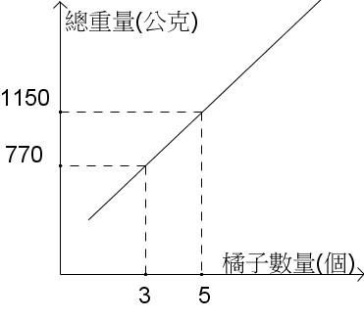

寫成聯立方程式 圖8.3-1

得，。將代入得。

即函數為

0顆橘子時的總重量即為盤重，，得盤重為200公克。

1顆橘子時的總重量減去盤重即為1顆橘子的重量，，得1顆橘子重量為190公克。

答：盤重為200公克；1顆橘子重量為190公克。

**例題 8.3-2**

小文現有存款500元，之後每天存60元。設存款日數為*x*日，存款總金額為*y*。 *y*是*x*的函數，試回答下列問題：

(1)以表示此函數。

(2)若小文想買一個定價12980元的遊樂器主機，請問存幾日後可以購買？

**詳解：**

(1) 以表示此函數。我們先找出存款日數與總金額的關係。

存1天時，存款總金額是(元)

存2天時，存款總金額是(元)

存3天時，存款總金額是(元)

存4天時，存款總金額是(元)

因此可以推得，存*x*天時，存款總金額是(元)

即函數

(2) 小文想買一個定價12980元的遊樂器主機，請問存幾日後可以購買？

設存*a*日後可以購買，可以購買即存款總金額大於或等於12980元。













存208日後，小文可以購買此遊樂器主機。

**例題 8.3-3**

某家電信公司的通話費計算方式如下：網內通話前3分鐘免費，若超過3分鐘，則每分鐘計費4.5元，通話時間與費用關係如圖8.3-2，試回答下列問題：

(1)若小明一通電話講了10分鐘，請問電話費是多少元？

(2)若小華一通電話費用共18元，請問小華共講了幾分鐘的電話？

(3)若小語一通電話講了2分鐘，請問電話費是多少元？

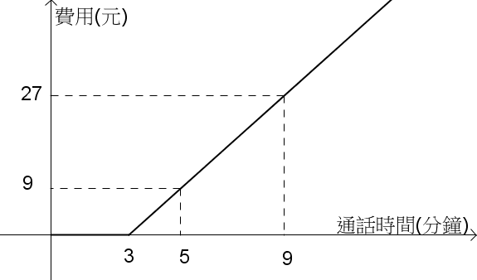

圖8.3-2

**詳解：**

由圖8.3-2可知，通話時間超過3分鐘後，時間與費用的關係圖為一斜線的線型函數，我們來試著寫出此函數。

設通話時間為*x*分鐘，費用為元。

設

3分鐘時費用為0元，可得，

4分鐘時費用為4.5元(每分鐘增加4.5元)，可得，

寫成聯立方程式

得，將代入得。

即函數為

由函數我們可以簡單的知道通過時間

例如想知道通話6分鐘時的費用，只要將代入，求出函數值即可。



因此6分鐘時的費用是13.5元。

要注意的是，此函數只適用通話超過3分鐘的情形，3分鐘以下則費用是0元。

(1) 若小明一通電話講了10分鐘，請問電話費是多少元？

將代入函數



費用是31.5元。

(2) 若小華一通電話費用共18元，請問小華共講了幾分鐘的電話？

我們令函數值為18，看看*x*會得到多少。







即小華共講了7分鐘的電話。

(3) 若小語一通電話講了2分鐘，請問電話費是多少元？

因為電話費前3分鐘免費，因此費用是0元。

本題不需要用到函數，若將代入函數，反而會得到錯誤答案。

除了上述的寫法外，我們也可以將函數寫成另一種形式：

(A)通話超過3分鐘時，函數為。即時，。

(B)通話在3分鐘以下時，費用為0元。即時，。(通話時間不為負)

將兩種狀況寫在一起：



這種寫法的重點在於，若是變數大於3()，則將變數代入函數；若是變數大於等於0且小於等於3()，則將變數代入函數。因為通話時間不為負，我們不考慮變數小於0的情形。

運用這個函數我們再處理一次(1)跟(3)：

(1) 若小明一通電話講了10分鐘，請問電話費是多少元？

變數為10，，我們將代入函數



費用是31.5元。

(3) 若小語一通電話講了2分鐘，請問電話費是多少元？

變數為2，，我們將代入函數



即費用為0元。

**例題 8.3-4**

圖8.3-3為墮落網咖的計費方式，使用*t*分鐘內需付基本費75元，*t*分鐘後使用時間與費用成線型函數關係，試回答下列問題：

(1)若使用時間為*x*分鐘()，費用為元，求函數。

(2)求*t*之值。

(3)若某人使用了212分鐘，請問此人需付多少元？

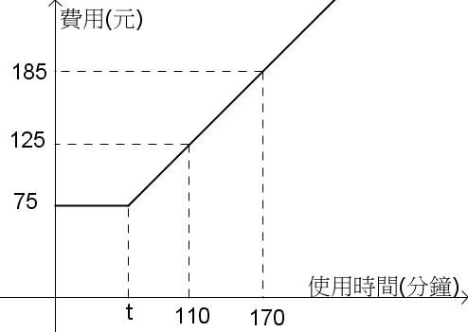

圖8.3-3

**詳解：**

(1) 因為*t*分鐘後使用時間與費用成線型函數關係。 可設。

由圖8.3-3可知，、

，也就是，

，也就是，

寫成聯立方程式

得，，將代入得。

即函數為

(2) 求*t*之值。

由圖8.3-3可知，*t*值即為時的*x*之值。



得，即，使用60分鐘內需付基本費75元。

(3) 若某人使用了212分鐘，請問此人需付多少元？

將代入函數，所得函數值即為需付的金額。



需付227元。

在本題中，使用60分鐘後與60分鐘前是兩個不同的函數，因此我們也可以依照例題8.3-3的模式，將兩種函數寫在一起。

(A) 使用60分鐘以上時，函數為。即時，。

(B) 使用未滿60分鐘時，費用為75元。即時，。(使用時間不為負)

將兩種狀況寫在一起：



也就是使用60分鐘以上時，代入函數可得需付金額；使用未滿60分鐘時，代入函數可得需付金額。

**例題 8.3-5**

某車在高速公路上以等速直線前進，時間與距離關係如表8.3-1，試回答下列問題：

(1)設行駛時間為*x*小時，行駛距離為公里，求函數。

(2)若行駛時間為5小時，則行駛距離是多少公里？

|  |  |  |  |  |  |  |  |
| --- | --- | --- | --- | --- | --- | --- | --- |
| 時間(小時) | 0.5 | 1 | 1.5 | 2 | 2.5 | 3 | 3.5 |
| 距離(公里) | 55 | 110 | 165 | 220 | 275 | 330 | 385 |

表8.3-1

**詳解：**

(1) 速率＝距離 ÷ 時間，因為是等速直線前進，因此速率不會改變。我們利用表格中，時間為1小時，距離為110公里，求出此車的速率：

速率＝(公里/時)

利用距離＝速率 × 時間，寫出：



(2) 行駛時間為5小時，即，代入：



行駛距離是550公里。

在例題8.3-5中，求得的函數是。此函數中，若自變數變大，則應變數也會隨之改變，且改變的比例相同，例如，，自變數2變成4是2倍，應變數220變成440也是2倍。另外，當時，。像這樣的關係，我們就稱*x*與成**正比**。

由以上討論可知，若有兩數*x、y*，且*x、y*的關係式可寫為或(*k*為常數且不等於0，*x*≠0)，則*x*與*y*成**正比**。

例如： 、、、、(*x*≠0)等*x、y*的關係都成正比。

、、(*x*≠0)、、等*x、y*的關係不成正比。

**例題 8.3-6**

已知*x*與*y*成正比關係，當時，。請問：當時，*y*為多少？

**詳解：**

*x*與*y*成正比關係，關係式可寫為。

當時，。代入：

，解得

因此*x*與*y*的關係式為

當時，

**例題 8.3-7**

設正方形邊長為*x*公分，周長為公分，請問*x*與是否成正比關係？

**詳解：**

正方形周長為邊長的4倍，即。符合正比的模式。因此*x*與成正比關係。

**例題 8.3-8**

(1)已知*x*與*y*成正比關係，且時，，寫出*x、y*關係式並畫出圖形。

(2)已知*x*與*y*成正比關係，且時，，寫出*x、y*關係式並畫出圖形。

**詳解：**

(1) *x*與*y*成正比關係，設，將、代入：

，解得

得*x*與*y*的關係式為，畫出的圖形：

|  |  |  |
| --- | --- | --- |
| *x* | 0 | 1 |
| *y* | 0 | 2 |



圖8.3-4

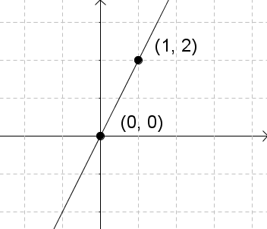

(2) *x*與*y*成正比關係，設，將，代入：

，解得

得*x*與*y*的關係式為，畫出的圖形：



|  |  |  |
| --- | --- | --- |
| *x* | 0 | 1 |
| *y* | 0 | -3 |



圖8.3-5

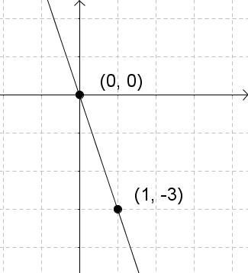

在例題8.3-6中，兩個正比圖形畫出來都是都過原點的直線。事實上，只要圖形是**通過原點的斜直線**，則*x、y*的關係就會成正比。要注意的是，直線若是水平線或垂直線，則不會成正比。

**例題 8.3-9**

已知彈簧的伸長量與拉力成正比。某彈簧無受力時長度為20公分，受到拉力6公克重時，彈簧總長度為38公分，試回答下列問題：(受力皆在彈簧彈性限度內)

(1)設拉力為*x*公克重，彈簧的伸長量為*y*公分，試寫出*y*與*x*的關係。

(2)彈簧總長度為公分，試寫出與*x*的關係。

(3)拉力10公克重時，彈簧總長度為多少公分？

(4)彈簧總長度為47公分時，拉力為多少公克重？

**詳解：**

彈簧的伸長量＝總長度－原長度，原長度即無受力時的長度，也就是20公分。

(1) 彈簧的伸長量*y*與拉力*x*成正比，可設

受到拉力6公克重時，彈簧總長度為38公分，伸長量(公分)

將、代入：，解得。

得到*y*與*x*的關係為

(2) 由"彈簧總長度＝原長度＋伸長量"，可列式

將代入得：，

(3)拉力10公克重時，彈簧總長度為多少公分？

將代入



因此拉力10公克重時，彈簧總長度為50公分。

(4)彈簧總長度為47公分時，拉力為多少公克重？

將代入



解得

因此彈簧總長度為47公分時，拉力為9公克重。

**8.3節 習題**

**習題 8.3-1**

某航空公司對乘客行李有超重的收費標準，行李託運費用與行李重量呈線型函數關係，如圖8.3-7，*x*表示行李重量，表示託運費用，試回答下列問題  
(1)？  
(2)當行李重量80公斤時，託運費用多少元？   
(3)當行李重量是多少公斤時，託運費用是1200元？

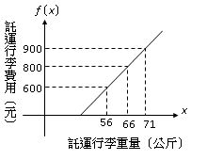

圖8.3-7

**習題 8.3-2**

小花現有存款300元，之後每天存50元。設存款日數為*x*日，存款總金額為*y*。*y*是*x*的函數，試回答下列問題：

(1)以表示此函數。

(2)若小花想買一個定價999元的遙控飛機，請問存幾日後可以購買？

**習題 8.3-3**

已知攝氏溫度與華氏溫度關係式為華氏溫度攝氏溫度。若攝氏度時，華氏為度，則。試問(1)當攝氏30度時，華氏是幾度？(2)攝氏溫度與華氏溫度在幾度時相等？

**習題 8.3-4**

天天網咖的計費方式，使用*t*分鐘內需付基本費60元，*t*分鐘後使用時間與費用成線型函數關係。已知小王使用90分鐘，花了75元；小吳使用110分鐘，花了85元，試回答下列問題：

(1)若使用時間為*x*分鐘()，費用為元，求函數。

(2)求*t*之值。

(3)若某人花了115元，請問此人使用了幾分鐘？

**習題 8.3-5**

某車在高速公路上以等速直線前進，時間與距離關係如表8.3-4，試回答下列問題：

(1)設行駛時間為*x*小時，行駛距離為公里，求函數。

(2)若行駛時間為10小時，則行駛距離是多少公里？

|  |  |  |  |  |  |  |
| --- | --- | --- | --- | --- | --- | --- |
| 時間(小時) | 1 | 2 | 3 | 4 | 5 | 6 |
| 距離(公里) | 90 | 180 | 270 | 360 | 450 | 540 |

表8.3-4

**習題 8.3-6**

已知*x*與*y*成正比關係，當時，。請問：當時，*y*為多少？

**習題 8.3-7**

設三角形邊長為*x*公分，周長為公分，請問*x*與是否成正比關係？

**習題 8.3-8**

已知*x*與*y*成正比關係，且時，，寫出*x、y*關係式並畫出圖形。

**習題 8.3-9**

已知彈簧的伸長量與拉力成正比。某彈簧無受力時長度為10公分，受到拉力4公克重時，彈簧總長度為12公分，試回答下列問題：(受力皆在彈簧彈性限度內)

(1)設拉力為*x*公克重，彈簧的伸長量為*y*公分，試寫出*y*與*x*的關係。

(2)彈簧總長度為公分，試寫出與*x*的關係。

(3)拉力10公克重時，彈簧總長度為多少公分？

(4)彈簧總長度為18公分時，拉力為多少公克重？

# 第八章綜合習題

**習題1：**

航空公司行李的運費收費方式為「運費（元）行李重量（公斤）元」，若以自變數*x*表示行李重量（公斤），應變數*y*表示運費（元），試問：

(1) *y*與*x*的關係式為何？

(2) *y*是否為*x*的函數？

**習題2：**

一位農夫想用籬笆圍成一個周長200公尺的長方形果園，若長方形果園的長為*x*公尺，寬為*y*公尺，則*y*是*x*的函數，記為。 試求：

(1)？

(2) 、之值。

**習題3：**

試分別求函數，在、、時的函數值。

**習題4：**

設，，求？

**習題5：**

已知兩函數與，則若與相同，則*a*值為何？

**習題6：**

設，，若，求*b*為多少？

**習題7：**

設直線*L*為函數的圖形，已知、。請問？

**習題8：**

是一次函數，且、，則？

**習題9：**

通過原點，則？

**習題10：**

，時、時，求  
(1) 、之值  
(2)當時，？

**習題11：**

函數與的交點為何？

**習題12：**

已知地面上每升高100公尺氣溫就會下降0.6℃，假如地面上溫度是18℃，而離地面*x*公尺高的溫度是*y*℃。則*x*，*y*的函數關係為何？

**習題13：**

下列函數中，那些是一次函數？

(A)  (B)  (C)  (D) 

**習題14：**

在座標平面上，畫出下列函數的圖形：

(1)  (2) 

(3)  (4) 

(5) 

**習題15：**

已知一個一次函數圖形通過(2,3)、(1,2)兩點，則此函數圖形不通過第幾象限？

**習題16：**

亮亮現有便利商店點數10點，若之後每天可以集到2點，設集點*x*日後，總點數有*y*點，試求：

(1) *y*與*x*的關係式為何？

(2)若換一個公仔需要40點，請問他至少需要再集幾天？

**習題17：**

某次全班的數學成績不理想，老師用一次函數調整分數，其中*x*為原來的分數，表示調整後的分數。已知原來20分調為50分，原來50分調為86分，試問：

(1) *a、 b*之值為多少？

(2)原來60分調整後的分數變為多少？

(3)原來分數多少分，調整後變為68分？

**習題18：**

已知為一線型函數，其圖形通過（-2,-3）與（1 ,3）兩點，且分別與*x、 y*軸交於A、B兩點，試求：

(1)？

(2)三角形ABO的面積。（O為座標平面的原點）

# 基測與會考模擬試題

( ) 1. 在座標平面上，函數的圖形經過(－1,4) 、(0,3)、(1,0)、(2,1)、(3,2)、(4,7)六個點，求的值為何？【93(一)基測】

(A) 4 (B) 6 (C) 8 (D) 12

( ) 2. 如圖(一)，為一次函數圖形，今將函數的自變數與應變數間的對應關係列在表中。ˉ

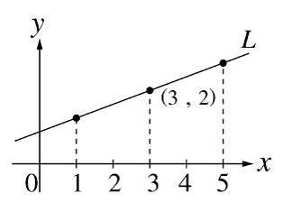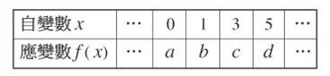

圖(一)

請問對於下列有關、、、大小的判斷中，何者錯誤？【91(一)基測】

(A) ˉ(B) ˉ(C) ˉ(D) 

( ) 3. 如圖(二)，設直線為函數的圖形，請問？

【91(二)基測】

圖(二)

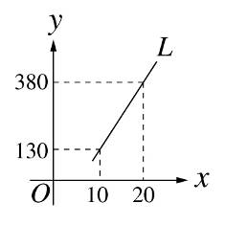

(A) ˉ(B) ˉ(C) ˉ(D) 

( ) 4. 如圖(三)，在座標平面上，為的一次函數圖形，為的一次函數圖形，、相交於。若，則下列敘述何者正確？

【92(一)基測】

圖(三)

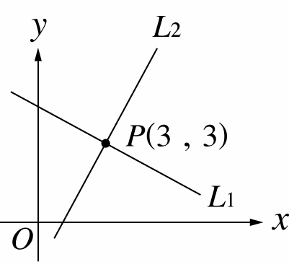

(A) (B)   
(C)  (D) 

( ) 5. 如已知線型函數，其對應關係如表(一)。求？

【92(二)基測】

表(一)

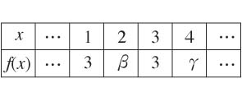

(A) 4 (B) 6 (C) 8 (D) 12

( ) 6. 若一次函數，其中，則下列哪一個選項可能是此函數圖形？【92(二)基測】

(A) (B) (C) (D)

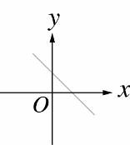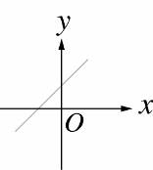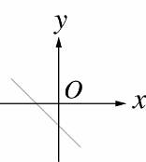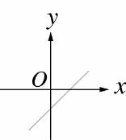

( ) 7. 圖為小美影印資料時剩下張數和時間的關係圖。利用圖中所提供的數據，推估小美在9：00時影印的情形是下列哪一種？【93(一)基測】

圖(四)

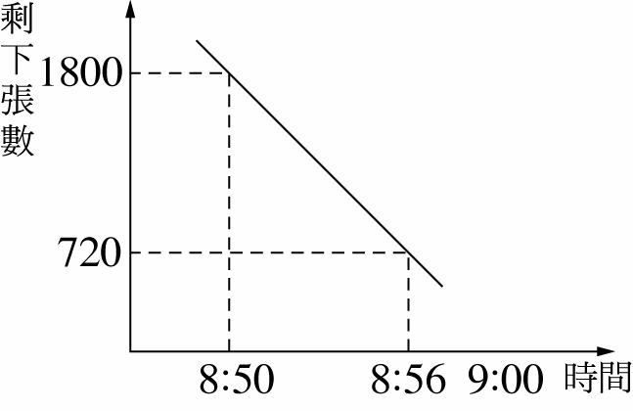

(A)來不及印完 (B)剛好印完 (C)提前一分鐘印完 (D)提前半分鐘印完

( ) 8. 下圖是某電信公司的通話費計算方式：300秒以內只繳基本費，超過300秒之後的費用，與通話時間成線型函數關係。則基本費是多少元？【93(二)基測】

圖(五)

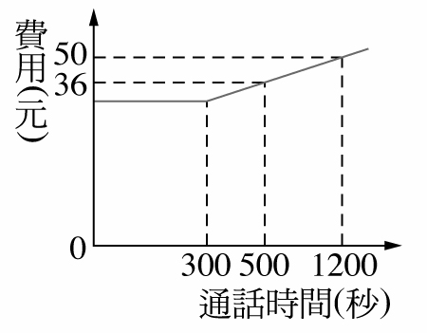

(A) 26 (B) 28 (C) 30 (D) 32

( ) 9. 已知為一次函數。若且，判斷下列四個式子，哪一個是正確的？【97(一)基測】

(A)  (B)  (C)  (D) 

( ) 10. 將裝有牛奶250毫升的玻璃杯放在已歸零的磅秤上，測得重量為500公克。若喝掉一些牛奶後，以毫升表示杯中牛奶的體積，公克表示磅秤測得的重量，則下列哪一個圖形可以表示、的關係？【99(二)基測】

(A) (B) (C) (D)

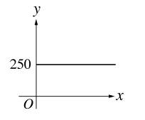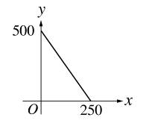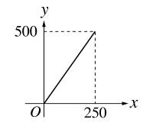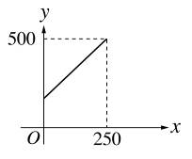

( ) 11. 下面為魔術師在小美面前表演的經過：

魔術師： 小美妳在紙上寫一個數字，不要讓我看到！

魔術師： 將妳寫的數字乘以3，然後加6，所得結果再除以3，最後再減 去一開始妳寫的數字，得到一個答案。

魔術師： 無論妳寫哪一個數字，我都可以猜中妳算出來的答案。  
根據魔術師所說，假設小美在紙上寫的數字為，魔術師猜中的答案為，則下列哪一個圖形可以表示、的關係？【101基測】

(A) (B) (C) (D)

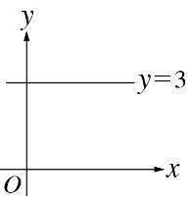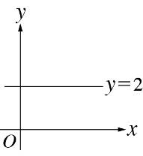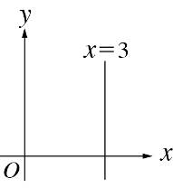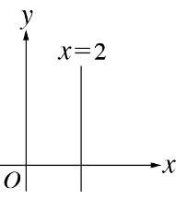

( ) 12. 坐標平面上，有一線型函數圖形過(－3 , 4)和(－7 , 4)兩點，判斷此函數圖形會過哪兩象限？【102基測】

(A) 第一象限和第二象限 (B) 第一象限和第四象限

(C) 第二象限和第三象限 (D) 第二象限和第四象限

( ) 13. 如圖(六)，在同一直線上，甲自*A*點開始追趕等速度前進的乙，且圖(七)表示兩人距離與所經時間的線型關係。若乙的速率為每秒1.5公尺，則經過40秒，甲自*A*點移動多少公尺？【99(一)基測】

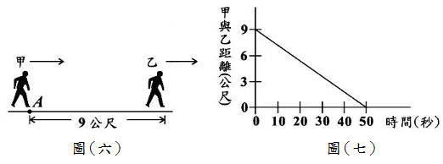

(A) 60 (B) 61.8 (C) 67.2 (D) 69

**習題解答**

**8.1練習解答**

**練習8.1-1**

是、否

**練習8.1-2**

(1) (2)是

**練習8.1-3**

(1) (2)是

**練習8.1-4**

、、

**練習8.1-5**

、、、、

**練習8.1-6**



**練習8.1-7**



**練習8.1-8**

(1) (2)

(3) (4)

**練習8.1-9**

(1) (2)

(3) (4)

**練習8.1-10**

(1)  (2) 21

(3) (4) 21

**練習8.1-11**

(1) (2)

**練習8.1-12**

(1) (2)

**練習8.1-13**



**練習8.1-14**



**8.1習題解答**

**8.1-1** (1)4月30天，8月31天  
(2)2月  
(3)否、是

**8.1-2** (1) (2)是

**8.1-3** (1) (2)是

**8.1-4** 、

**8.1-5** 、、、、

**8.1-6** 

**8.1-7** 

**8.1-8** (1) (2)  
(3) (4)

**8.1-9** (1) (2) 28  
(3) (4) 28

**8.1-10** (1) (2)

**8.1-11** (1) (2)

**8.1-12** 

**8.1-13** 59

**8.2練習解答**

**練習8.2-2**



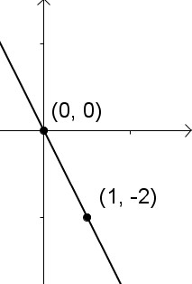

**練習8.2-3**



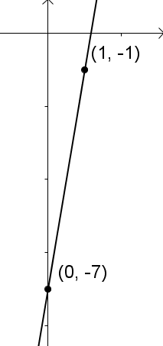

**練習8.2-4**



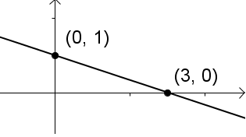

**練習8.2-5**

、

**練習8.2-6**



**練習8.2-7**



**練習8.2-8**

(1) (2) 0

**練習8.2-9**

三角形面積為1平方單位

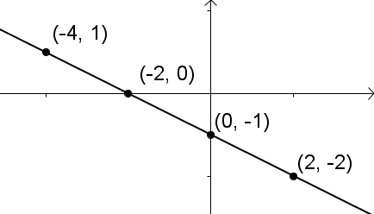

**練習8.2-10**

、

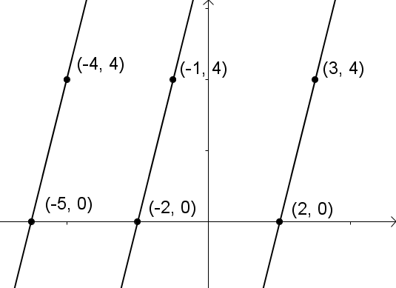

**8.2習題解答**

**8.2-1** (1)(A)、(B) (2)(C)、(F)  
(3)(A)、(B)、(C)、(F)

**8.2-2**



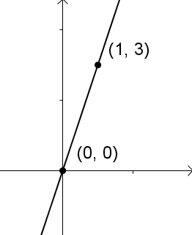

**8.2-3**



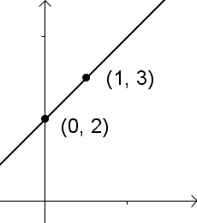

**8.2-4**



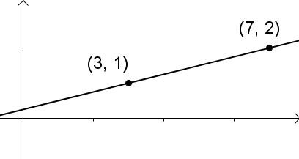

**8.2-5** 、

**8.2-6** 

**8.2-7** 

**8.2-8** (1) (2) 10

**8.2-9** 三角形面積為9平方單位

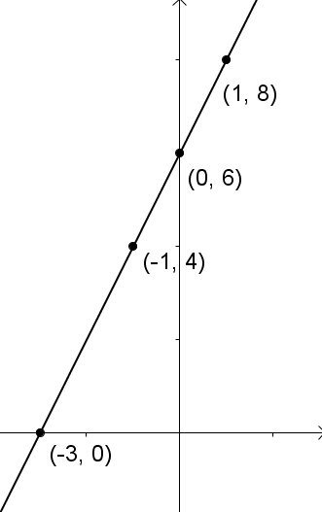

**8.2-10** 、

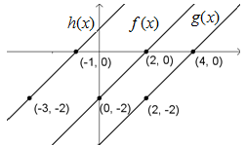

**8.3習題解答**

**8.3-1** (1)，  
(2) 1080元  
(3) 86公斤

**8.3-2** (1)，  
(2) 14天

**8.3-3** (1) 86度 (2) 度

**8.3-4** (1)，  
(2)   
(3) 170分鐘

**8.3-5** (1)，   
(2) 900公里

**8.3-6** 

**8.3-7** 是

**8.3-8** 

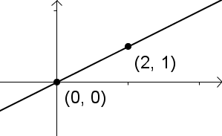

**8.3-9** (1)   
(2) ，  
(3) 15公分  
(4) 16公克重

**第八章綜合習題**

**1.**答：

(1) 

(2) 是

**2.**答：

(1) 

(2) 、

**3.**答：、、

**4.**答：23

**5.**答：

**6.**答：

**7.**答：

**8.**答：

**9.**答：

**10.**答：

(1)、

(2)

**11.**答：(3,5)

**12.**答：

**13.**答：(B)

**14.**答：

(1)



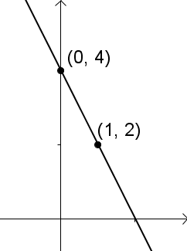

(2)



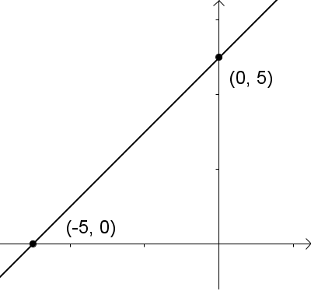

(3)



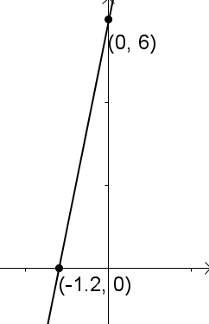

(4)



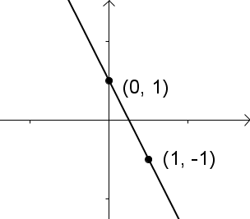

(5)



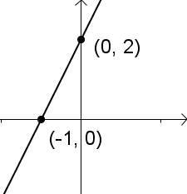

**15.**答：第四象限

**16.**答：

(1)

(2)15天

**17.**答：

(1)解聯立方程式 → 得

一次函數為

(2)代入 → 

(3) →→ 

**18.**答：

(1)設一次函數，(-2,-3)、(1,3)代入

 → 得

一次函數為

(2) 與*x*、*y*軸交於A、B兩點

A點→當時；B點→當時

三角形ABO面積為平方單位

**基測與會考模擬試題解答**

1. 《答案》(D)

詳解： 

2. 《答案》(A)

詳解： 由圖知  
(A)，所以是錯的  
(B)  
(C)  
(D)

3. 《答案》(B)

詳解： 代入(10,130)、(20,380)  
解聯立方程式，得到，  
所以

4. 《答案》(D)

詳解： 由圖知、相交於，當 → ， →   
當時，

5. 《答案》(B)

詳解： 已知線型函數，且、，得知常數函數  
所以，

6. 《答案》(A)

詳解： 且，當時，當時 →  →   
可畫出一條不通過第二象限的直線

7. 《答案》(B)

詳解： 設代入(50,1800)、(56,720)  
解聯立方程式，得到，  
當時，，所以9點時剛好印完

8. 《答案》(D)

詳解： 設代入(500,36)、(1200,50)  
解聯立方程式，得到，  
當時，基本費

9. 《答案》(A)

詳解： 為一次函數，且  
則時，時  
(A) ，是正確的  
(B) ，  
(C) ，  
(D) 、→

10. 《答案》(A)

詳解： 裝有牛奶250毫升的玻璃杯重量為500公克，所以空杯重250公克(當牛奶為0毫升)

11. 《答案》(B)

詳解： 依題意列出，所以不論是多少永遠為2

12. 《答案》(A)

詳解： 線型函數通過(-3,4)、(-7,4)，此圖形為，通過一、二象限

13. 《答案》(C)

詳解： 由圖二知乙在50秒後被甲追上，經過50秒乙移動(距離速率時間)公尺  
甲移動公尺，甲的速率為  
經過40秒，甲移動公尺